

МІНІСТЕРСТВО ОСВІТИ І НАУКИ УКРАЇНИ

**НАЦІОНАЛЬНИЙ УНІВЕРСИТЕТ «ЛЬВІВСЬКА ПОЛІТЕХНІКА»**НАВЧАЛЬНО-НАУКОВИЙ ІНСТИТУТ  
ПІДПРИЄМНИЦТВА І ПЕРСПЕКТИВНИХ ТЕХНОЛОГІЙ

Звіт

про виконання лабораторної роботи №1

з навчальної дисципліни «Фізика»

Виконав:

студент КНМС-12

Жмурко А. І.

Прийняв:

доцент Салапак В.М.

**Львів – 2023**

**Тема:** Конденсатор в колі постійного струму.

**Мета роботи:** Вивчити перехідні процеси в колі постійного струму, яке містить конденсатор.

**Варіант №4**

Скріншот №1

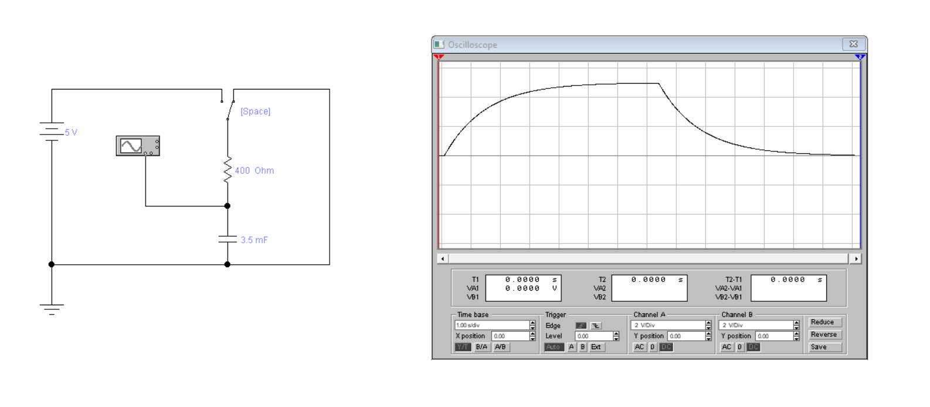

Скріншот №2

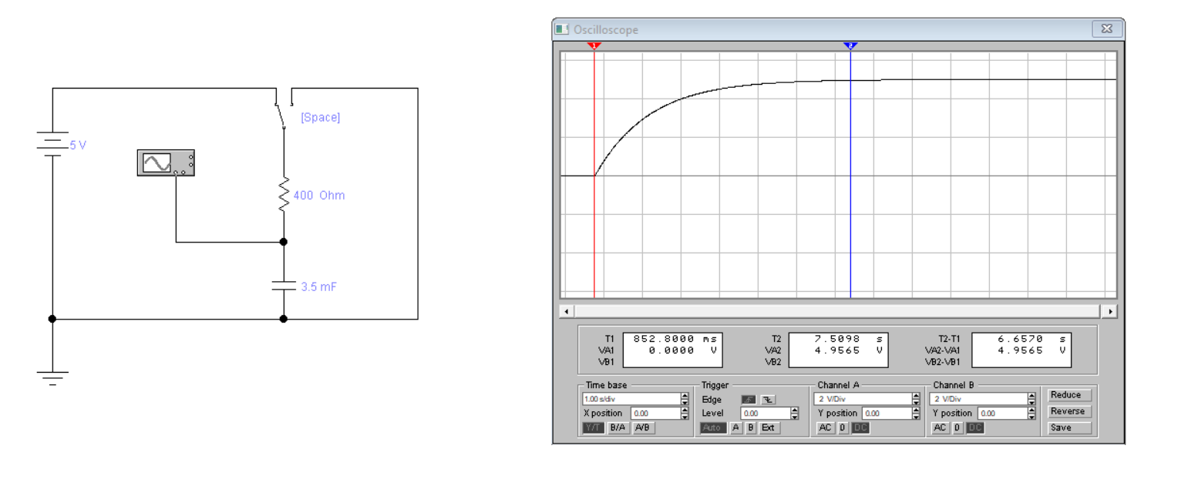

Скріншот №3

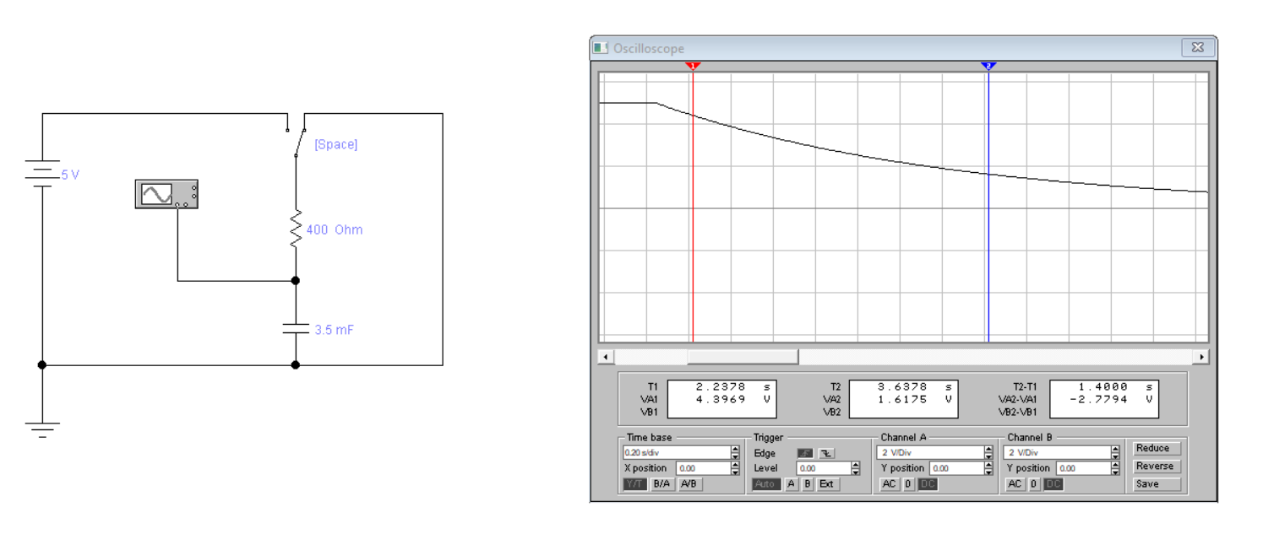

τ, с= R*C=400*3.5= 1400

Ut = 4,39

Ut+τ = 1,61

Ut /Ut+τ = 4,39/1,61 = 2,72

|  |  |  |  |  |  |  |
| --- | --- | --- | --- | --- | --- | --- |
| Варіант | Е,В | С, мФ | R, Ом | Δt, с | τ, с | Ut /Ut+τ |
| 4 | 5 | 3,5 | 400 | 6,65 | 1,4 | 2,72 |

**Висновок:** На цій лабораторній роботі я вивчив перехідні процеси в колі постійного струму, яке містить конденсатор. Дізнався що під час зарядки конденсатора струм у колі зменшується, а напруга на конденсаторі збільшується. Після досягнення максимальної напруги на конденсаторі, струм у колі знову зростає, а напруга на конденсаторі зменшується.